INDAGINE DELL'INCIDENTE DEL SUPERVISORE
MODULO DI REPORT

ISTRUZIONI
Questo modulo deve essere completato dal supervisore di un dipendente che ha subito un incidente che ha causato un infortunio o una malattia grave. Deve essere completato in modo tempestivo in seguito a un incidente e può anche essere utilizzato per indagare su un evento di rischio che avrebbe potuto provocare un incidente o un infortunio. Restituisci il modulo completato a:
QUESTO MODULO SERVE PER DOCUMENTARE selezionare tutte le opzioni applicabili
 | MORTE |  | TEMPO PERSO |  | TRATTAMENTO DI PRONTO SOCCORSO / CLINICO |  | SOLO PRONTO SOCCORSO |  | INCIDENTE MANCATO

REPORT COMPLETATO DA Nome e Titolo | DATA DELL'INCIDENTE | DATA DEL REPORT

INFORMAZIONI SUL DIPENDENTE FERITO
 | NOME DIPENDENTE |  |  |  |  |  |  |  |  |  | ID DIPENDENTE |  | DATA DI NASCITA
 | TITOLO DI LAVORO AL MOMENTO DELL'INCIDENTE |  |  |  |  |  |  |  |  |  | REPARTO
 | TIPO DI DIPENDENTE a tempo pieno o part-time, contratto, ecc. |  |  |  | Durata di questo rapporto di lavoro: |  |  |  |  |  | NOME DELL'ALTRO DATORE DI LAVORO , se applicabile
NATURA DELL'INFORTUNIO selezionare tutte le informazioni applicabili
 |  | Abrasione, graffi |  | Amputazione |  |  | Osso rotto |  |  | Livido |  |  |  | Ustione (calore)
 |  | Ustione (chimica) |  | Commozione cerebrale |  |  | Lesioni da schiacciamento |  |  | Taglio, lacerazione, perforazione
 |  | Ernia |  | Malattia |  |  | Distorsione, deformazione |  |  | Danni al sistema del corpo
 |  | Altro, descrivere:
 | DESCRIZIONE DELL'INFORTUNIO |  |  |  |  |  |  |  | PARTE DEL CORPO INTERESSATA scegliere tutto ciò che si applica
 |  |  |  |  |  |  |  |  | 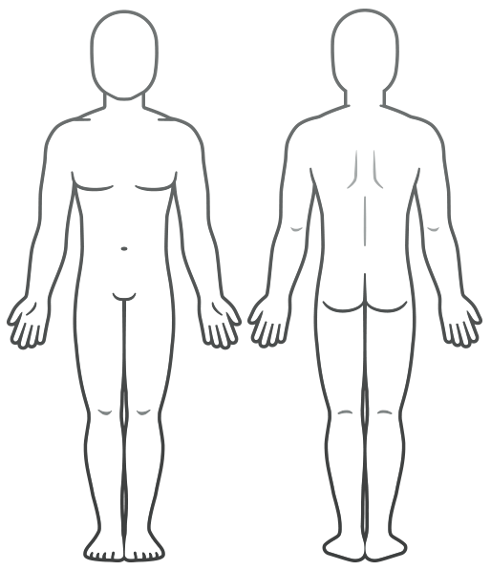

DETTAGLI DELL'INCIDENTE
LUOGO |  |  |  |  |  |  | DATA DELL'INCIDENTE |  |  | ORA
Durante quale parte della giornata lavorativa del dipendente si è verificato l'incidente?
 | Entrata o uscita dal lavoro |  |  |  |  | Attività lavorative normali
 | Periodo dei pasti |  |  | Pausa |  |  |  |  | Straordinari
 | Altro, descrivere:
TESTIMONI, se del caso
DISPOSITIVI DI PROTEZIONE Elenca tutti i dispositivi di protezione individuale utilizzati al momento dell'incidente.
DESCRIZIONE INCIDENTE Descrivi le attività eseguite e la sequenza degli eventi. Allega ulteriori pagine se necessario.
ALLEGATI Elenca tutto ciò che deve essere presentato con questo report (moduli, dichiarazioni dei testimoni, fotografie, mappe, disegni, ecc.)

PERCHÉ SI È VERIFICATO L'INCIDENTE?
CONDIZIONI DI LAVORO NON SICURE seleziona tutte le condizioni applicabili |  | AZIONI NON SICURE PER PERSONE selezionare tutte le opzioni applicabili
 | Guardia inadeguata |  | Utilizzo senza autorizzazioni
 | Pericolo non custodito |  | Utilizzo a velocità non sicura
 | Dispositivo di sicurezza difettoso |  | Manutenzione di attrezzature elettriche in funzione
 | Strumento o attrezzatura difettosi |  | Dispositivo di sicurezza reso non funzionante
 | Layout della workstation pericoloso |  | Utilizzo di attrezzature difettose
 | Illuminazione non sicura |  | Utilizzo non approvato dell'attrezzatura
 | Ventilazione non sicura |  | Sollevamento non sicuro
 | Mancanza dei necessari dispositivi di protezione individuale |  | Posizione non sicura
 | Mancanza di attrezzature/strumenti appropriati |  | Distrazione o comportamenti inappropriati
 | Abbigliamento non sicuro |  | Mancato uso dei dispositivi di protezione individuale
 | Nessuna formazione o formazione insufficiente |  | Mancato utilizzo delle attrezzature/strumenti disponibili
 | Altro, descrivi di seguito: |  | Altro, descrivi di seguito:
Perché esistevano le condizioni di non sicurezza?
Perché si sono verificate le azioni non sicure?

C'è una cultura, una norma o un'aspettativa sul posto di lavoro che potrebbero aver incoraggiato le condizioni o le azioni non sicure? |  |  | SÌ |  | NO
In caso affermativo, descrivi:

Le azioni o le condizioni non sicure sono state segnalate prima dell'incidente? |  | SÌ |  | NO

Ci sono stati incidenti simili o mancati prima di questo? |  | SÌ |  | NO

COME SI POSSONO PREVENIRE GLI INCIDENTI FUTURI?
Quali modifiche suggerisci per evitare che questo incidente/incidente mancato si ripeta? selezionare tutte le informazioni applicabili
 | Interrompere questa attività |  | Circoscrivere il pericolo
 | Formare il/i dipendente/i |  | Formare il/i supervisore/i
 | Riprogettare le fasi delle attività |  | Riprogettare la stazione di lavoro
 | Scrivere una nuova politica/regola |  | Applicare i criteri esistenti
 | Ispezionare regolarmente il pericolo |  | Dispositivi di protezione individuale
 | Altro, descrivi di seguito:
Cosa dovrebbe essere fatto (o è stato fatto) per seguire i suggerimenti selezionati sopra?

DETTAGLI DEL REPORT
REPORT SCRITTO DA
NOME | TITOLO
REPARTO |  | DATA

REPORT RIVISTO DA
NOME | TITOLO
REPARTO |  | DATA

MEMBRI DEL TEAM DI INDAGINE
NOME | TITOLO

REPORT INVIATO DA
NOME | FIRMA | DATA

REPORT RICEVUTO DA
NOME | FIRMA | DATA

DICHIARAZIONE DI NON RESPONSABILITÀ

Qualsiasi articolo, modello o informazione sono forniti da Smartsheet sul sito web solo come riferimento. Pur adoperandoci a mantenere le informazioni aggiornate e corrette, non offriamo alcuna garanzia o dichiarazione di alcun tipo, esplicita o implicita, relativamente alla completezza, l’accuratezza, l’affidabilità, l’idoneità o la disponibilità rispetto al sito web o le informazioni, gli articoli, i modelli o della relativa grafica contenuti nel sito. Qualsiasi affidamento si faccia su tali informazioni, è pertanto strettamente a proprio rischio.

